PODOBIEŃSTWO BRYŁ
Do podobieństwa brył podchodzimy w ten sam sposób, jak do podobieństwa figur płaskich. Zanim przystąpimy do przerabiania tego materiału, należy więc sobie przypomnieć jak wyglądało to w przypadku figur płaskich.

Skala podobieństwa
Tak jak w przypadku figur płaskich, skalę podobieństwa otrzymamy, dzieląc przez siebie odpowiadające sobie odcinki lub obwody (odpowiadających sobie ścian). Tu także należy ustalić, która bryła będzie „podstawową”, a która do niej podobną. Zawsze będziemy dzielić wielkości bryły podobnej, przez wielkości bryły „podstawowej”.
Przykład:
Mamy dane dwa prostopadłościany, które są do siebie podobne:

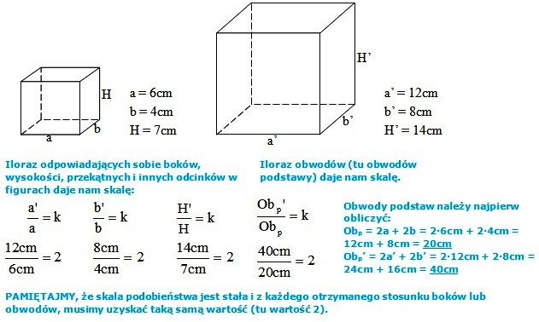

Stosunek pól figur podobnych
Stosunek pól odpowiadających sobie ścian, pól powierzchni bocznych czy pól powierzchni całkowitych dwóch brył podobnych daje nam skalę do kwadratu:
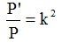
Dla przedstawionego powyżej przykładu, przedstawimy stosunek pól podstaw i pól powierzchni całkowitych.
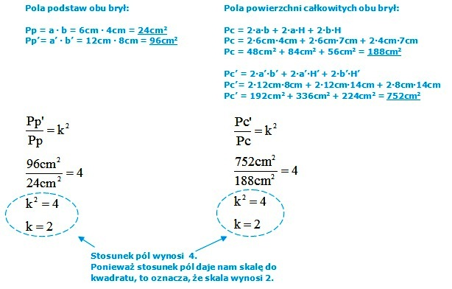

Stosunek objętości
Nie mieliśmy z nim do czynienia wcześniej, bo figury płaskie nie mają objętości.
Stosunek objętości dwóch brył daje nam skalę do sześcianu.
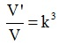
Dla rozpatrywanego przykładu:

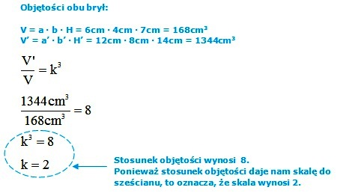
UWAGA: Zapamiętaj, że:
- wszystkie sześciany są do siebie podobne,
- wszystkie czworościany foremne są do siebie podobne,
- wszystkie kule są do siebie podobne.

Zadanie

Oblicz objętość ostrosłupa prawidłowego czworokątnego o wysokości 10cm, jeżeli ostrosłup do niego podobny, ma objętość 640 i pole postawy o powierzchni 64.

